Dos de cabillaud au cacao cuit en croûte d'argile
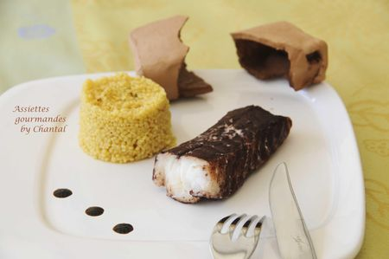
Ingrédients (pour 4 personnes):
4 morceaux de cabillaud, 1 cs de cacao non sucré, gros sel
Préparation:
Recouvrir généreusement les morceaux de cabillaud de gros sel et laisser pendant 20 minutes; rincer ensuite le poisson et l'immerger dans un saladier d'eau froide pendant 30 minutes. Ce procédé permet de préserver la qualité de la chair du poisson et il tiendra mieux à la cuisson.
Couper un morceau d'argile et l'étaler au rouleau. Découper un rectangle d'environ 20 x 15 cm. Superposer un rectangle de papier cuisson de mêmes dimensions.
Essuyer les les morceaux de poisson et les enrober de cacao non sucré; les poser sur le papier cuisson.
Refermer la plaque d'argile en forme de brique assez régulière. Penser à faire une petite cheminée (comme pour les croûtes feuilletées).
Enfourner 15 à 20 minutes (selon la grosseur) à 200 °C.
Briser ensuite la croûte d'argile afin de découvrir le poisson parfumé au cacao.
Servir sans attendre.
Assiettes Gourmandes
http://assiettesduchef.canalblog.com
assiettes.gourmandes@yahoo.fr

